ЗАКАЗ №24
- По одной стене нет возможности выбора панелей разной ширины
- только АВТО на равные ширины
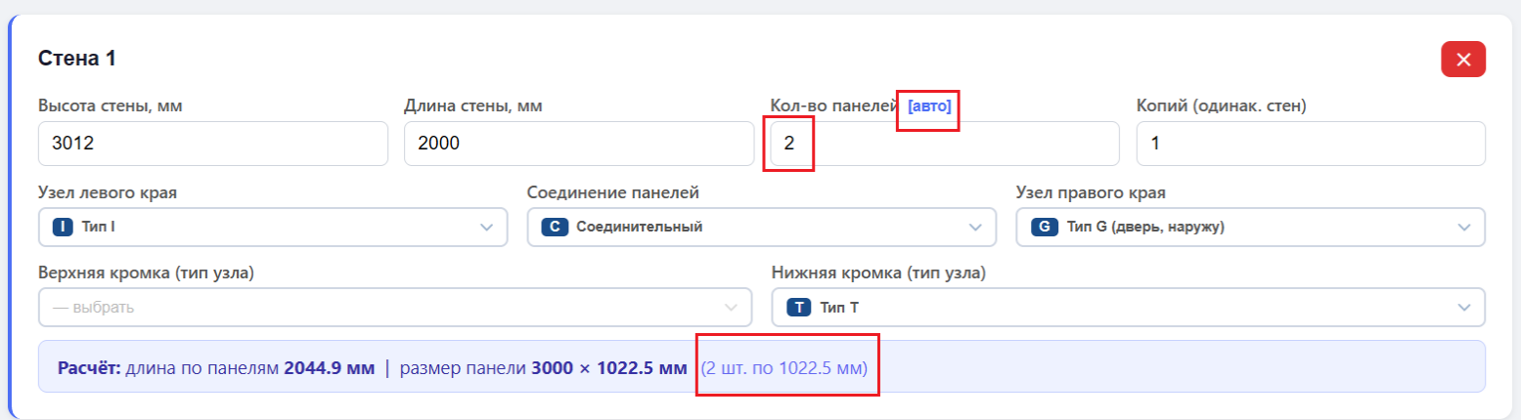
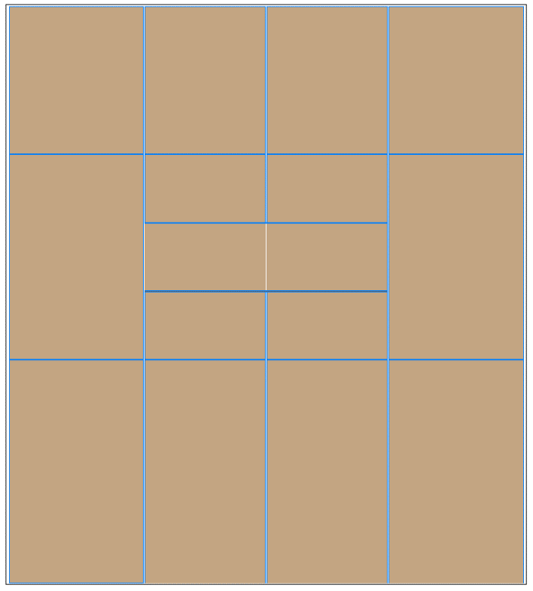Как собирать такую композицию?
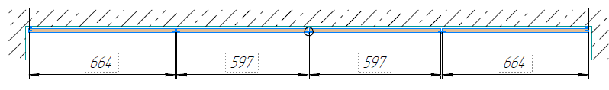

- Высота панели всегда считается с учетом верхнего зазора 7 мм и нижнего зазора 5 мм
- это очень не удобно – когда нужно сделать расчет нескольких панелей по высоте или если зазор совсем не нужен
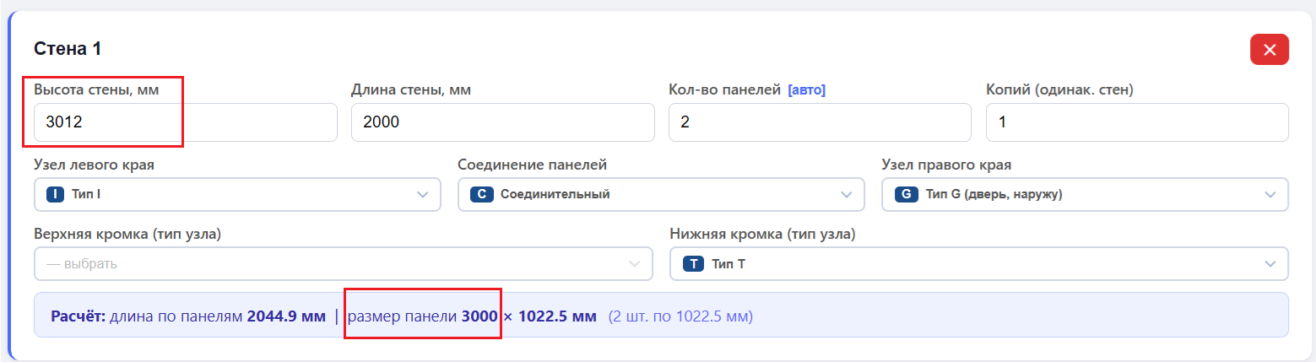
- Не очень понятно, как собирать панели по вертикали с разной шириной
Конфигуратор каждую панели выделяет в отдельную «Стену» и в виде «Сверху» выстраивает их в одну линию, что в итоге создаст путаницу в понимании вида сверху

- Добавить баннер с ограничениями по высоте и ширине.
- Когда на «Стене 1» выбираю «Дверной проем 1» - в конфигураторе данные «Проема 1» выбираются сразу после «Стены 1» – но в спецификации – смещаются в самый низ
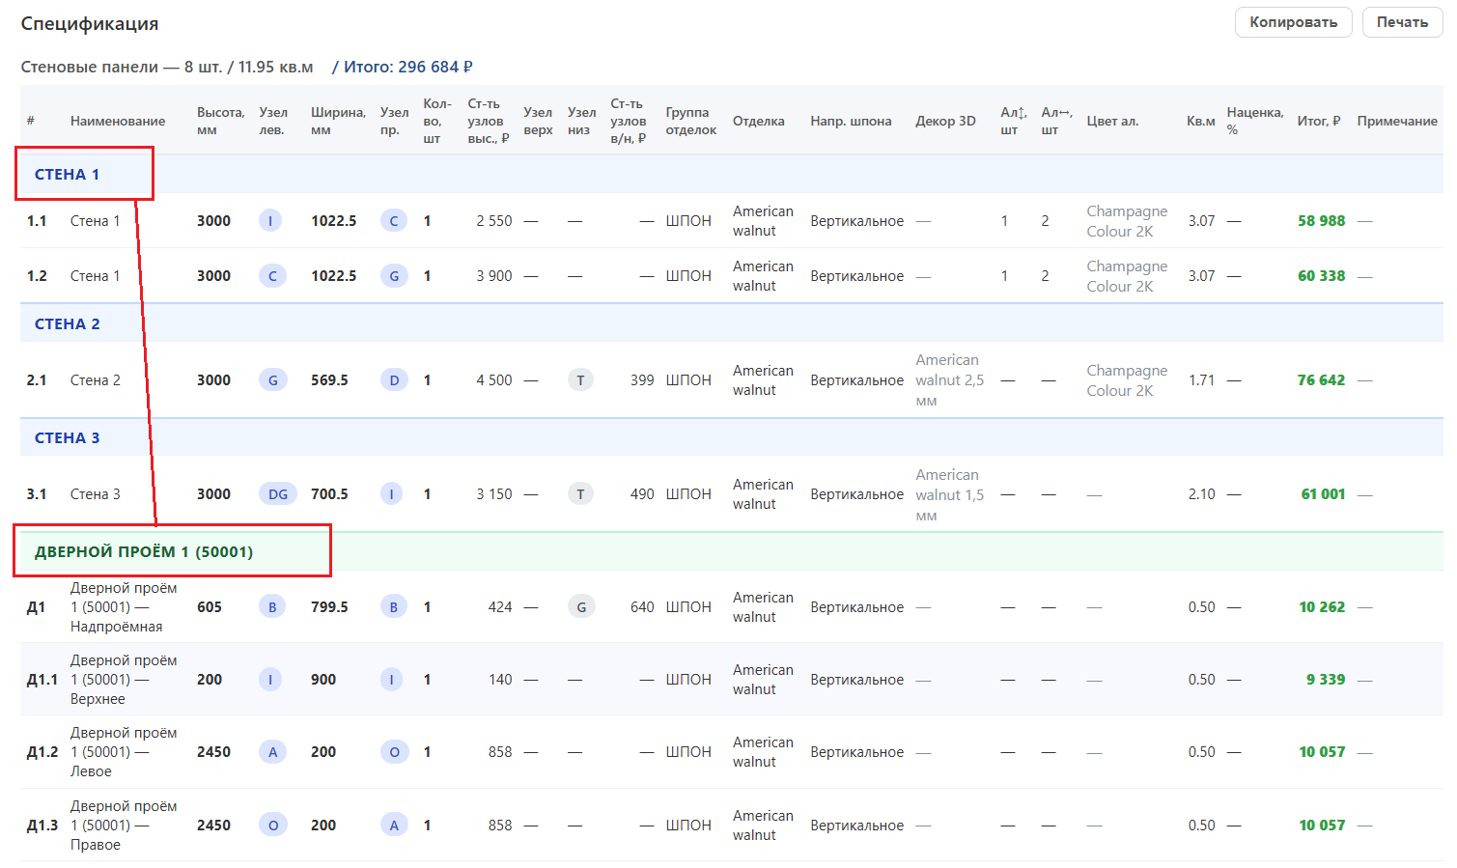
Данные «Проема 1» нужно разместить сразу после «Стена 1»
- Почему каждая новая панель по одной стене в конфигураторе называется Стена2, Стена3 – хотя Панель1 + Дверной проем1 и панель 2.1 справа от дверного проема – расположены на одной стене?
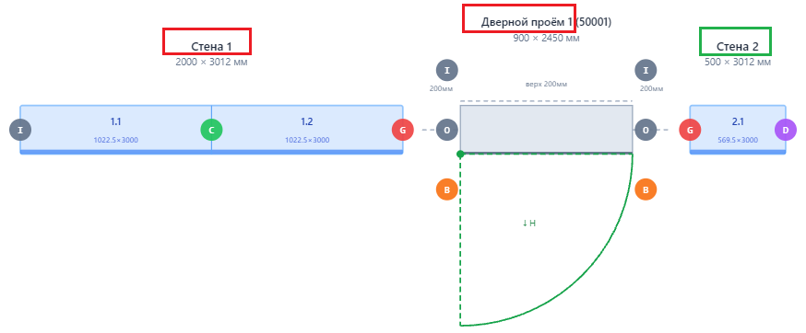

- Можно ли в окне с расчетом панели разместить фрагмент схемы панели Вид сверху – чтобы сразу понимать правильность выбора нужных УЗЛОВ – а не пролистывать постоянно вниз.
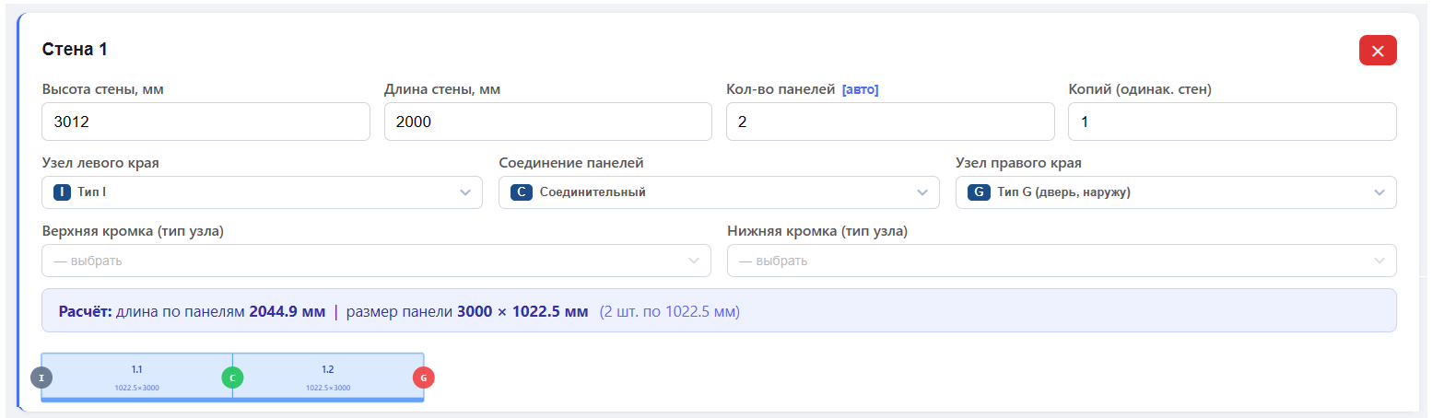
- Переместить данные с размерами «Панели над дверью» Дверного проема сразу под расчет этой самой панели
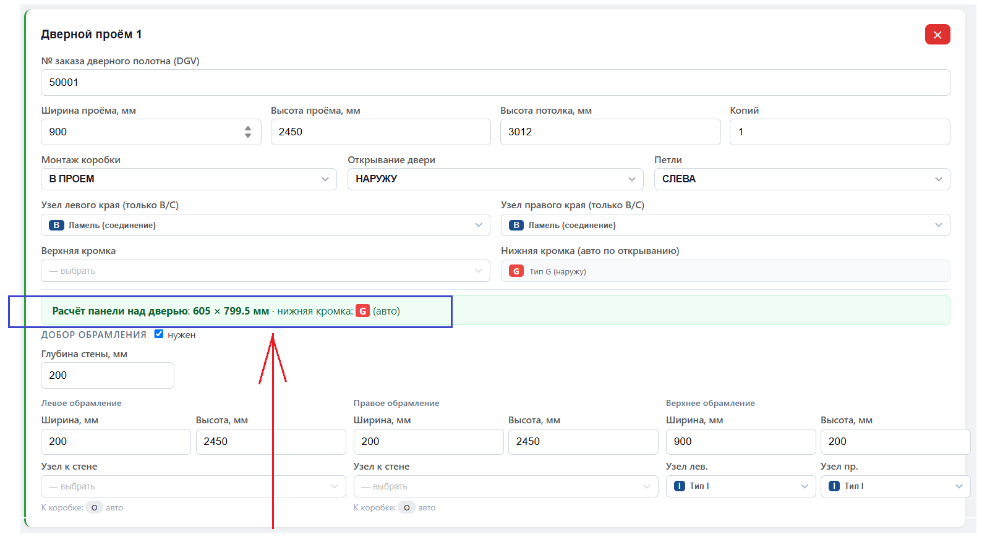
Сейчас эти данные расположены под расчетом ДОБОР ОБРАМЛЕНИЯ
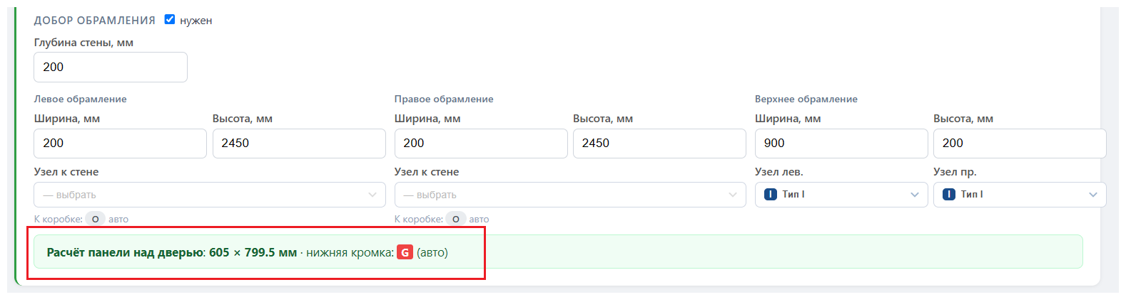
- При заполнении данных «ДОБОРА ОБРАМЛЕНИЯ» - размеры этих доборов не считаются? Их нужно считать самостоятельно?
Ширина – 200. Высота – 2450.
- Что такое УЗЕЛ К СТЕНЕ?
- Что такое УЗЕЛ ЛЕВ. И УЗЕЛ ПР.? – как их правильно определять?
- Если нужно посчитать полноценное обрамление ДОБОРЫ + НАЛИЧНИКИ из Стен. Панелей – как их считать? Как отдельные стеновые панели?
Если делать расчет вертикальных Панелей – это просто сделать.
Как считать горизонтальную верхнюю панель? При выборе узла DG – ширина панели автоматически считается + 51.9 мм с каждой стороны.
И при ширине проема 900 ее ширина будет 1003,8мм
А нужно считать в минус – 51.9 мм – чтобы ее ширина была = 796,2 мм.
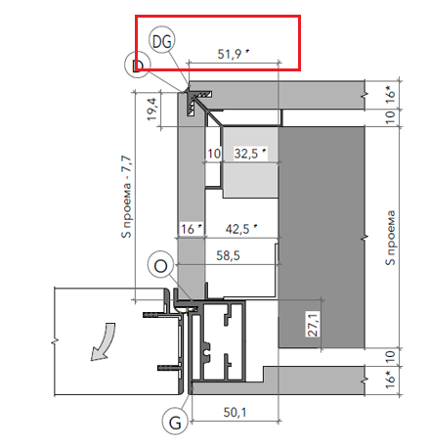
- Получается нужен ручной ввод данных по размерам панели с указанием УЗЛОВ – но без автоматического расчета.
Это решит проблему – но добавит путаницы при работе с конфигуратором.
- Наверное нужно в таких случаях указывать, что в данных полях нет автоматического расчета панелей.
- Когда выбираем на соседних панелях УЗЕЛ D – на СХЕМЕ РАСКЛАДКИ конфигуратор отображает их как ВНУТРЕННИЙ УГОЛ
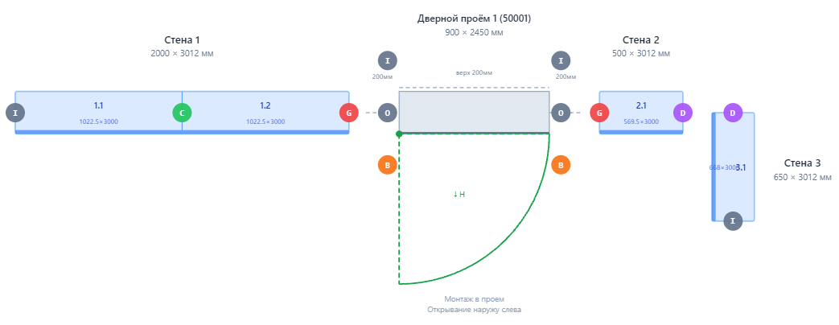

ЗАКАЗ - TEST_01.09.2026

При выгрузке заказа в ЛК – заказ не выгружается целиком – а выгружается всеми отдельными панелями

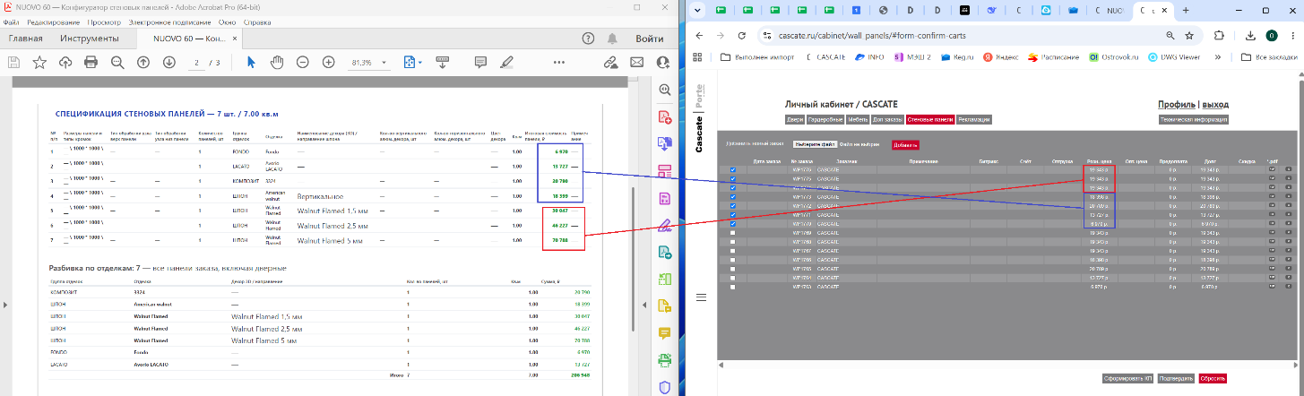
Данные по стоимости выгружаются не корректно
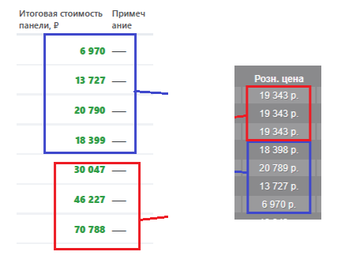
Неправильно выгружаются стоимости панелей с 3Д отделками F1.5, F2.5, F5

При сохранении любого выгруженного заказа – файл .pdf – не содержит ни какой информации – он пустой и весит 0 байт
